TD WORD : Notions complémentaires
Exercice 6.9 · Niveau : intermédiaire
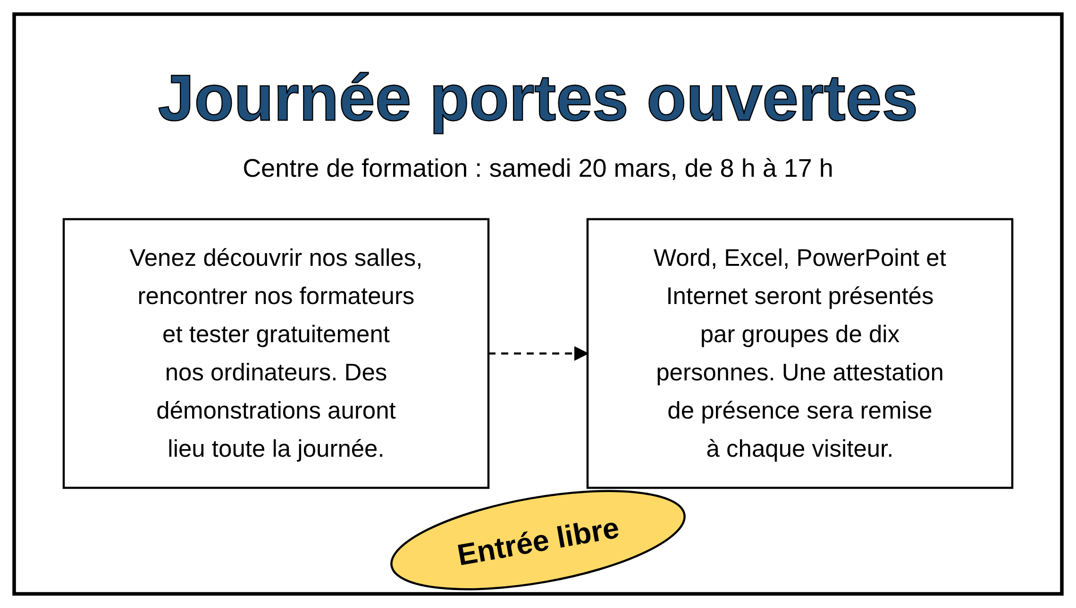

Travail à faire :
- Saisissez le titre Journée portes ouvertes en WordArt, puis appliquez un effet de transformation.
- Saisissez la ligne de date en dessous, en taille 16, centrée.
- Insérez deux zones de texte côte à côte et liez-les : Format de la forme, Créer un lien.
- Saisissez le texte des deux encadrés dans la première zone de texte, pour qu'il passe seul dans la seconde.
- Dessinez l'ovale jaune Entrée libre et faites-le pivoter de 10° vers la gauche.
- Ajoutez une bordure de page autour de l'affiche.
- Ajoutez une image de fond derrière le texte et réduisez sa visibilité avec Transparence ou Couleur.
- Vérifiez que l'affiche tient sur une page.
- Enregistrez le document sous votre nom.

